武汉纺织大学

Web应用开发课程设计

**商品信息增加**

**学 院： 数学与计算机学院**

**班 级： 物联网11804**

**姓 名： 王钟**

**学 号： 1804280402**

**指导老师： 聂刚**

**成 绩：**

**完成日期： 2020年12月18日**

目 录

1 需求分析 1

1.1商品信息增加 1

1.2各项功能 1

1.2.1 输入 1

1.3.2 验证 1

2 系统设计 3

3 系统实现 4

3.1 项目结构 5

3.2 配置文件 8

4 系统测试 15

5 心得体会 16

# 1 需求分析

1. 设计一个商品信息增加，实现分选项卡录入产地，计量单位，选择一级目录后读取二级目录信息，点击保存后给出校验，输入条形码后ajax唯一性校验。具体如下：

## 1.1商品信息增加

当程序运行时，显示基本信息，提醒用户输入商品货号，输入条形码，输入商品名称，产地选择，计量单位选择，一级目录选择，二级目录选择。如果不输入，提示商品编码不能为空，条形码不能为空，名称不能为空，产地必须选择，计量单位必须选择，二级目录必须选择，输入条形码后验证，如果条形码已经有了，提示该条形码已经存在。最后保存。

## 1.2各项功能

### 1.2.1 输入

当页面打开时输入文本框理提醒用户输入相应的信息，如输入正确则储存到数据库里，输入不正确则无法保存

### 1.3.2 验证

当用户输入已有的条形码，则提示该条形码已经存在，如图：

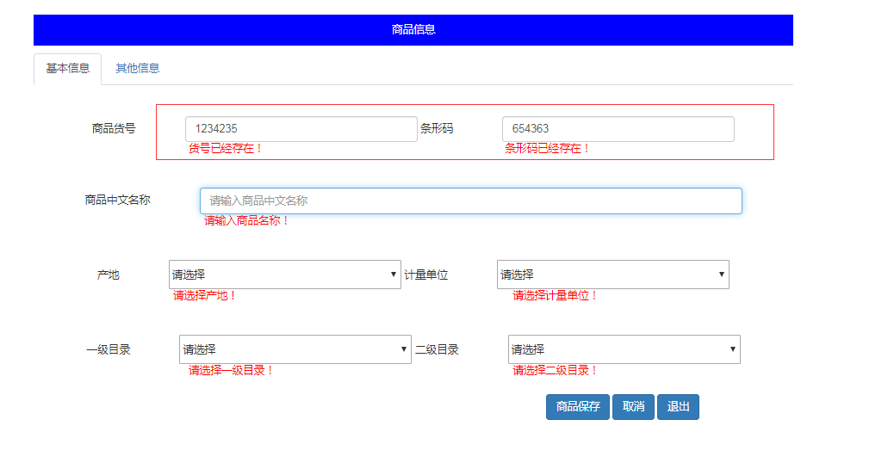

当用户不输入信息，经验证之后，提醒用户输入相应的信息，如图：

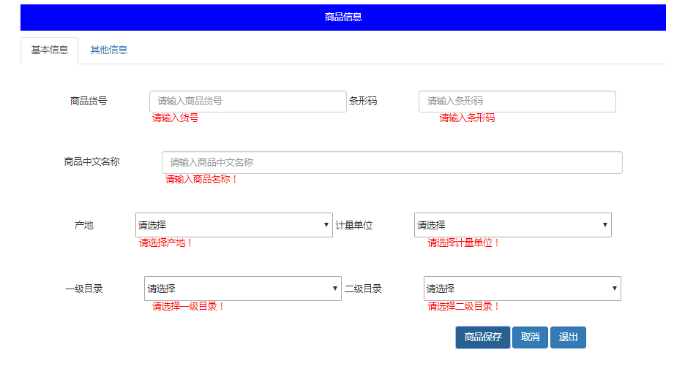

产地下拉框：

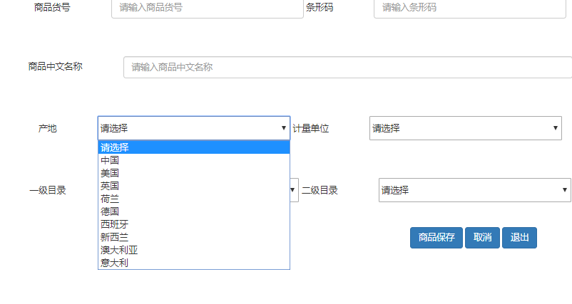

计量单位下拉框：

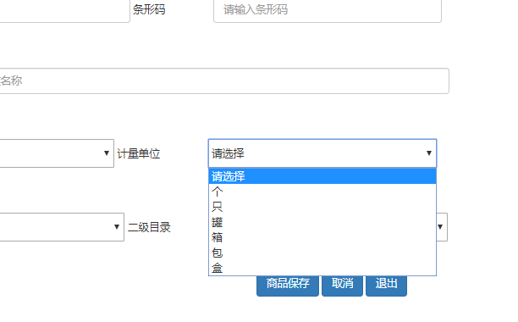

一级二级目录：

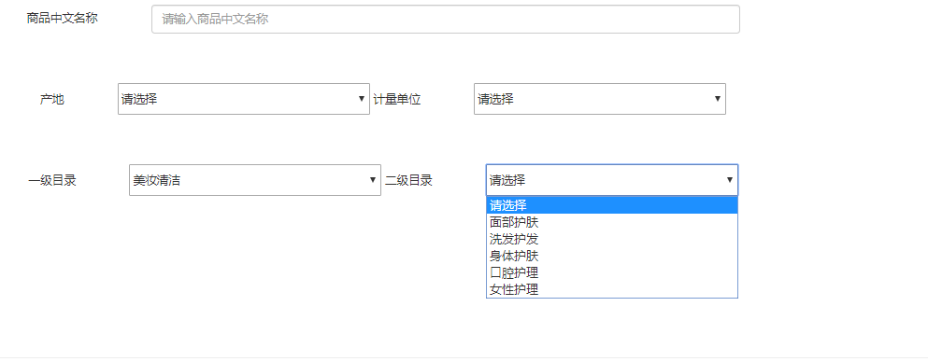

# **2 系统设计**

数据库四张表，分类的目录表，产地表，计量单位表，商品表

主要流程

1. Item.html：发送请求

2 Controller：接收请求

3 Service：处理请求

4 Dao：与数据库交互

5 Mapper.xml:发送SQL语句

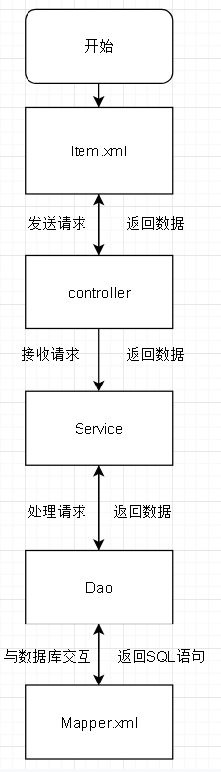

# **3 系统实现**

## 3.1 项目结构

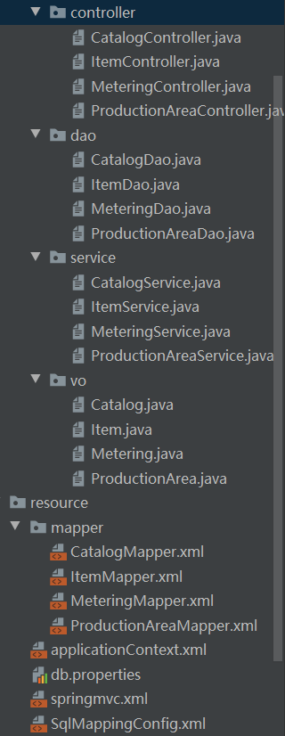

Webapp:

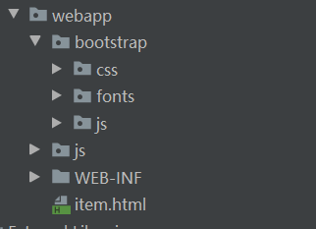

数据库的四张表：

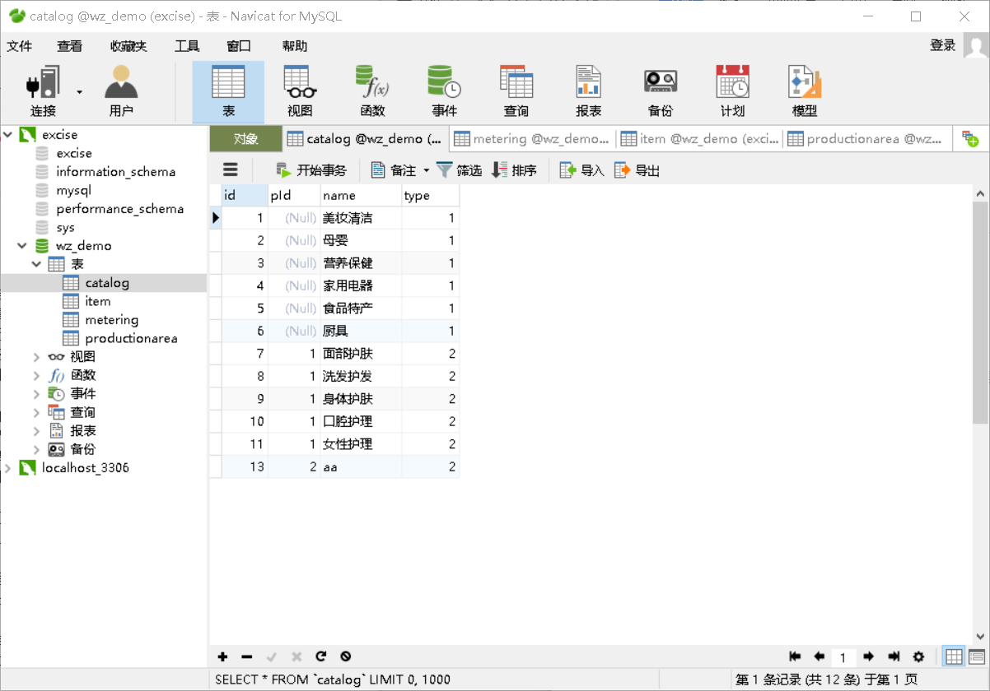

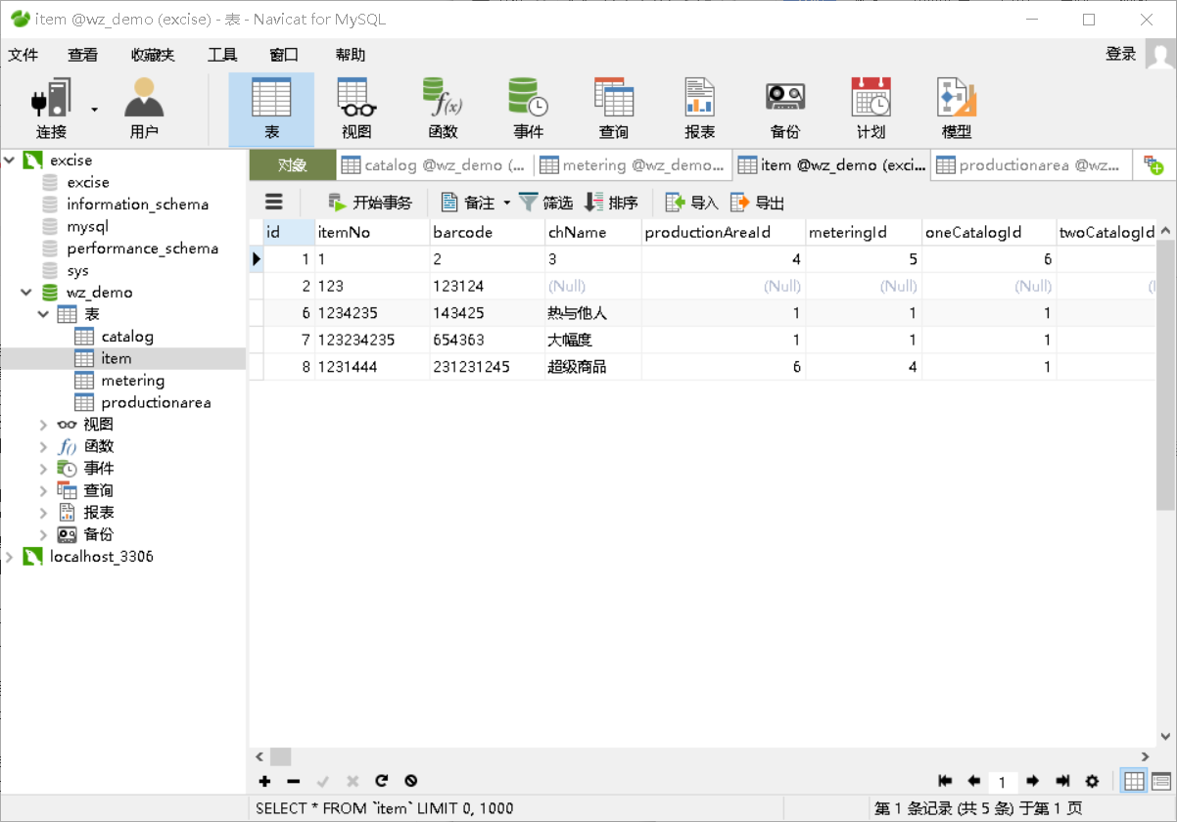

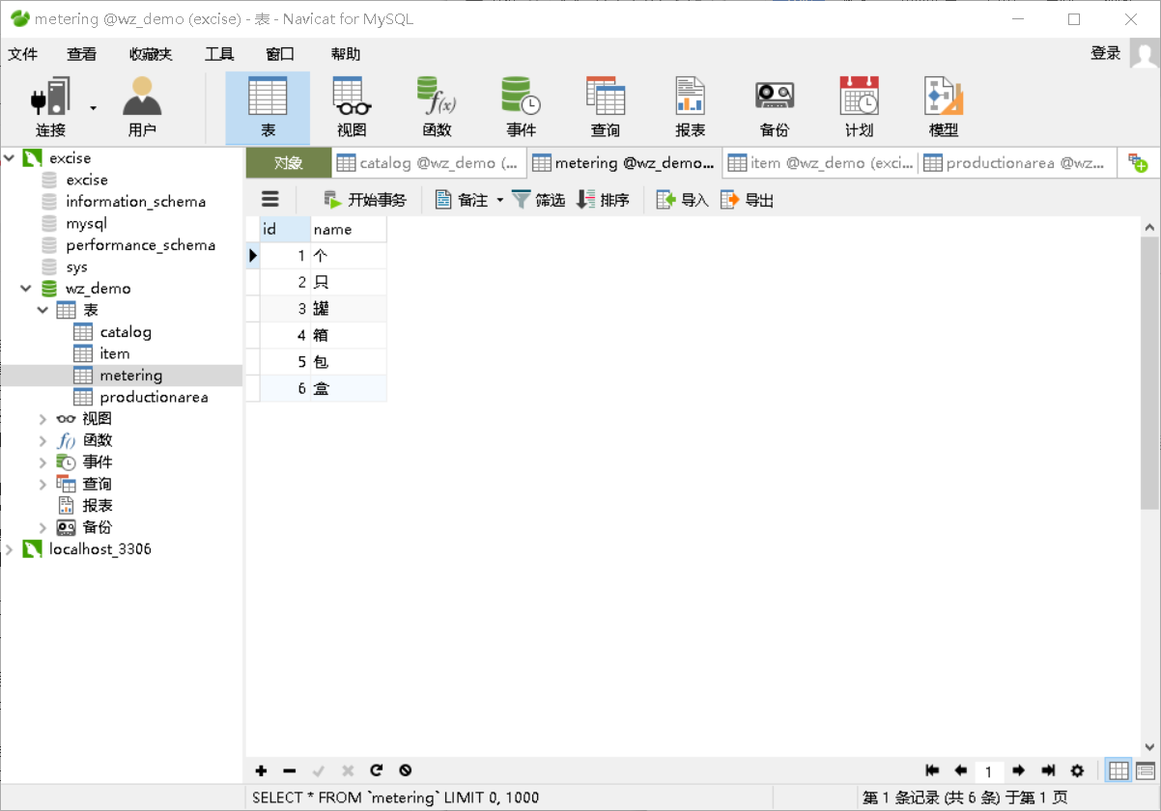

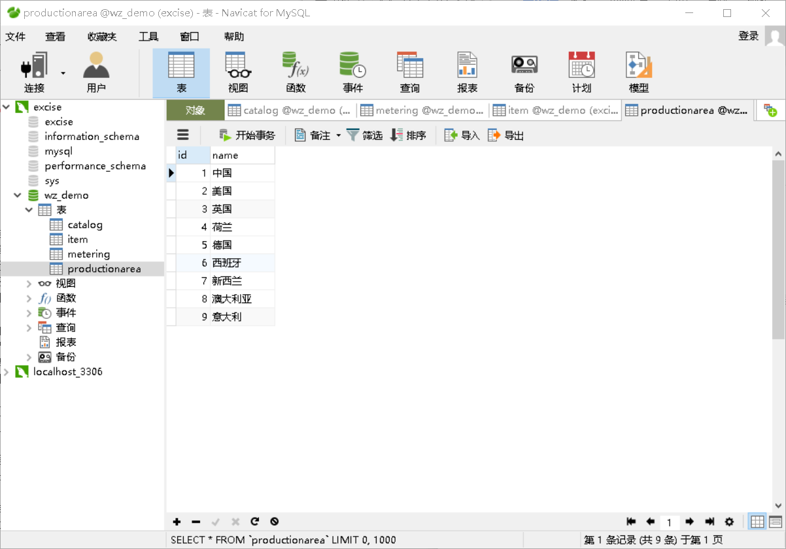

## 3.2 配置文件

3.2.1 applicationContext.xml:

<!--注解扫描-->

<context:component-scan base-package="wz">

<context:exclude-filter type="annotation"

expression="org.springframework.stereotype.Controller"/>

</context:component-scan>

<context:property-placeholder location="classpath:db.properties"/>

<!--连接池-->

<bean id="dataSource" class="com.alibaba.druid.pool.DruidDataSource">

<property name="driverClassName" value="${jdbc.driver}"/>

<property name="url" value="${jdbc.url}"/>

<property name="username" value="${jdbc.username}"/>

<property name="password" value="${jdbc.password}"/>

</bean>

<!--Mybatis工厂-->

<bean id="sqlSessionFactory" class="org.mybatis.spring.SqlSessionFactoryBean">

<property name="dataSource" ref="dataSource"/>

<property name="configLocation" value="classpath:SqlMappingConfig.xml"/>

<property name="mapperLocations" value="classpath:mapper/*.xml"/>

</bean>

<!--配置Mapper扫描-->

<bean class="org.mybatis.spring.mapper.MapperScannerConfigurer">

<property name="basePackage" value="wz.dao"/>

</bean>

3.2.2 db.properties：

jdbc.driver=com.mysql.jdbc.Driver

jdbc.url=jdbc:mysql://127.0.0.1/wz_demo?characterEncoding=utf-8

jdbc.username=root

jdbc.password=123456

3.2.3 Springmvc.xml：

<!--开启注解扫描-->

<context:component-scan base-package="wz">

<!--只扫描控制器-->

<context:include-filter type="annotation" expression="org.springframework.stereotype.Controller"/>

</context:component-scan>

<mvc:default-servlet-handler/>

<mvc:annotation-driven/>

3.2.4 SqlMappingConfig.xml:

<!--开启注解扫描-->

<context:component-scan base-package="wz">

<!--只扫描控制器-->

<context:include-filter type="annotation" expression="org.springframework.stereotype.Controller"/>

</context:component-scan>

<mvc:default-servlet-handler/>

<mvc:annotation-driven/>

3.3VO类Catalog.java:

// 栏目

public class Catalog {

private Integer id;

private Integer pId;

private String name;

private Integer type;

public Integer getId() {

return id;

}

public void setId(Integer id) {

this.id = id;

}

public Integer getpId() {

return pId;

}

public void setpId(Integer pId) {

this.pId = pId;

}

public String getName() {

return name;

}

public void setName(String name) {

this.name = name;

}

public Integer getType() {

return type;

}

public void setType(Integer type) {

this.type = type;

}

}

3.4 dao类Catalog.java:

public interface CatalogDao {

// 查询一级栏目

List<Catalog> selectCatalogOne();

// 根据一级栏目查询二级栏目

List<Catalog> selectCatalogTwoByPid(Integer pId);

}

3.5 Service类Catalog.java:

public class CatalogService {

@Autowired

private CatalogDao catalogDao;

public List<Catalog> selectCatalogOne() {

return catalogDao.selectCatalogOne();

}

public List<Catalog> selectCatalogTwoByPid(Integer pId) {

return catalogDao.selectCatalogTwoByPid(pId);

}

}

3.6 Controller类CatalogController.java:

private CatalogService catalogService;

@RequestMapping("/selectCatalogOne")

@ResponseBody

public List<Catalog> selectCatalogOne(){

List<Catalog> catalogs = catalogService.selectCatalogOne();

return catalogs;

}

@RequestMapping("/selectCatalogTwoByPid")

@ResponseBody

public List<Catalog> selectCatalogOne(Integer pId){

List<Catalog> catalogs = catalogService.selectCatalogTwoByPid(pId);

return catalogs;

}

3.7 iteam.html:

商品货号 <input type="text" class="form-control myInput" placeholder="请输入商品货号" v-model="item.itemNo" v-on:blur="onBlurItemNo()">

条形码 <input type="text" class="form-control myInput" placeholder="请输入条形码" v-model="item.barcode" v-on:blur="onBlurBarcode()"><br>

这里验证是采用 “ 触发blur事件”

Blur:当元素失去焦点时发生 blur 事件。

blur() 函数触发 blur 事件，或者如果设置了 *function* 参数，该函数也可规定当发生 blur 事件时执行的代码。

**发送请求获取资源：**

methods:{

// 发送请求获取资源

// 发送请求获取资源

queryMeterings:function () {

$.ajax({

url:"/selectMeterings",

type:"GET",

data:"",

success:function(result){

vue.meterings = result;

}

});

},

// 发送请求获取资源

queryProductionAreas:function () {

$.ajax({

url:"/selectProductionAreas",

type:"GET",

data:"",

success:function(result){

vue.productionAreas = result;

}

});

},

queryOneCatalogs:function () {

$.ajax({

url:"/selectCatalogOne",

type:"GET",

data:"",

success:function(result){

console.log(result);

vue.oneCatalogs = result;

}

});

},

**查询二级目录**：

// 查询二级栏目

queryCatalogTwoByPid:function (val) {

$.ajax({

url:"/selectCatalogTwoByPid",

type:"GET",

data:"pId="+val,

success:function(result){

vue.twoCatalogs = result;

}

});

},

**验证：**

// 验证

onBlurItemNo:function () {

if(this.item.itemNo == ""){

this.checkItem.checkItemNo = "请输入货号";

return

}

$.ajax({

url:"/checkItemNo",

type:"GET",

data:"itemNo="+this.item.itemNo,

success:function(result){

if(result != 0){

vue.checkItem.checkItemNo = "货号已经存在！";

}else{

vue.checkItem.checkItemNo = "";

}

}

});

},

onBlurBarcode:function () {

// alert(this.item.barcode)

if(this.item.barcode == ""){

this.checkItem.checkBarcode = "请输入条形码";

return

}

$.ajax({

url:"/checkBarcode",

type:"GET",

data:"barcode="+this.item.barcode,

success:function(result){

if(result != 0){

vue.checkItem.checkBarcode = "条形码已经存在！";

}else{

vue.checkItem.checkBarcode = "";

}

}

});

},

**保存：**

// 保存商品

saveItem:function () {

var flag = true;

if(this.checkItem.checkItemNo != ""){

flag = false;

}

if(this.checkItem.checkBarcode != ""){

flag = false;

}

if(this.item.chName == ""){

vue.checkItem.checkChName = "请输入商品名称！"

flag = false;

}else{

vue.checkItem.checkChName = "";

}

if(this.item.productionAreaId == ""){

vue.checkItem.checkProductionAreaId = "请选择产地！"

flag = false;

}else{

vue.checkItem.checkProductionAreaId = "";

}

if(this.item.meteringId == ""){

vue.checkItem.checkMeteringId = "请选择计量单位！"

flag = false;

}else{

vue.checkItem.checkMeteringId = "";

}

if(this.item.oneCatalogId == ""){

vue.checkItem.checkOneCatalogId = "请选择一级目录！"

flag = false;

}else{

vue.checkItem.checkOneCatalogId = "";

}

if(this.item.twoCatalogId == ""){

vue.checkItem.checkTwoCatalogId = "请选择二级目录！"

flag = false;

}else{

vue.checkItem.checkTwoCatalogId = "";

}

if(flag == true){

$.ajax({

url:"/insertItem",

type:"GET",

data:vue.item,

success:function(result){

alert("商品保存成功!")

vue.item = [];

}

});

}

}

},

# **4 系统测试**

**开始页面：**

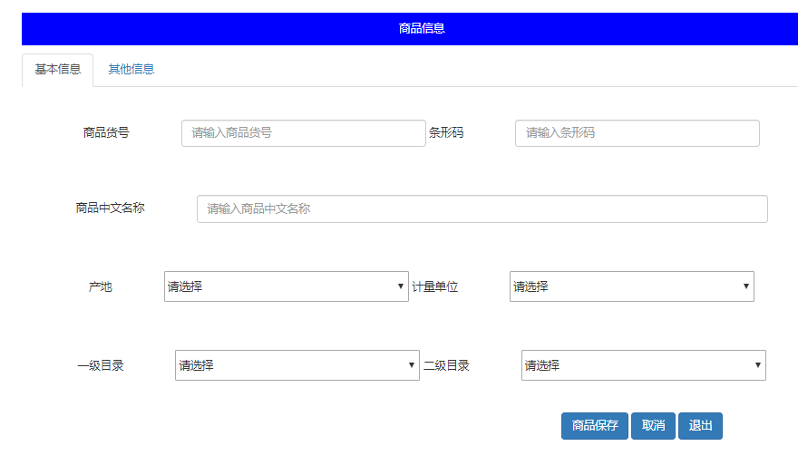

# **5 心得体会**

为期两周周的web项目设计就这样结束了，通过这两周的课程设计，我对web设计有了更深的了解。

大三第一学期，我们学习了web，在开学初，刚开始的两节课里听老师介绍，感觉这门课还是很有兴趣，他不像《计算机网络》，那么的知识理论，又不像语言类那么空洞，它运用着，展现这生动的画面。

这门课是理论和实践相结合，从一窍不通到慢慢的深入了解。其中老师起着非常大的作用，老师讲课很丰富，展示例子很多。并且很幽默，老师还很和蔼可亲，使对这门课的学习很有信心。

接触了web应用开发，才知道自己一直接触使用web应用程序，像在学校使用的教务系统还有经常用上的人人网，都是web应用程序，我刚开始学习是java和c应用程序，这些程序只能在本机上运行，web应用程序首先是“应用程序”和用标准的程序语言，然而web应用程序又有自己独特的地方，就是它是基于web的，而不是采用传统方法运行的。

Web应用程序开发它的底层语言是JAVA，由于之前学过java，所以需起来还不算太麻麻烦。

我开始接触web应用开发，开始时对网页设计非常感兴趣，一心详设计出一个美观，实用的网页。本学期的实验课非常多，我们基本上一半都是在机房中实践度过的，这样的环境和动力下，通过自己动手，动脑，通过网络资源，老师的指导，在不断发现问题和解决问题过程中，我学到了很多知识，也增强了我的创作能力，和动手能力，由于平时学习比较忙，实践比较少，对于web设计运用还不够，在设计过程中缺乏练习，所以在设计时也遇到了很多麻烦，遇到bug很难解决，在设计过程中，我必须要勤加练习，我将在以后学习中不断努力，不断完善自己。

总体来说，我才算刚刚买入web技术设计的大门，只要我在认真努力的去学习，去提高，我相信在web学习方面，收获的比其他的要多得多。